1. Obrázok, na ktorom je text, písmo, rad, číslo

   Automaticky generovaný popisIndex.html
2. 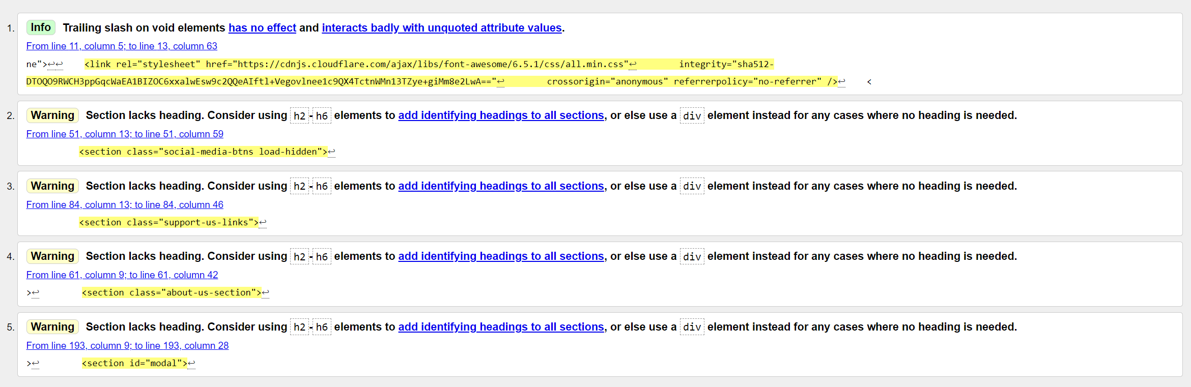Club.html
3. Obrázok, na ktorom je text, písmo, rad, snímka obrazovky

   Automaticky generovaný popisContact.html
4. Obrázok, na ktorom je text, písmo, snímka obrazovky, rad

   Automaticky generovaný popisSponsorship.html
5. Obrázok, na ktorom je text, písmo, rad, snímka obrazovky

   Automaticky generovaný popisSummer_Camps.html
6. Style.css
7. Club_style.css
8. Contact_style.css
9. Summer_camps.css